**Проверочная работа по географии для 6 класса по теме «Атмосфера»**

**Автор составитель: Иванова Светлана Васильевна**

1. Рассчитайте температуру воздуха на высоте 1850 м, если турист поднимался из пункта, находящегося на высоте 150 м, где температура воздуха равна +23 ⁰С. **(Ответ: 12,8 ⁰С)**

2. Покажите стрелкой между разными значениями атмосферного давления, откуда и куда будет дуть ветер:

а) 754мм 760мм

б) 722мм 748мм

в) 736мм 756мм

В каком случае а); б) или в) ветер будет сильнее и почему? **(Ответ: В случае б) ветер будет сильнее, т.к. разница в А.Д. составляет 26 мм).**

3. Постройте график суточного хода температуры воздуха в ⁰С, по данным в таблице:

|  |  |  |  |  |  |
| --- | --- | --- | --- | --- | --- |
| Часы наблюдения | 5 ч | 9 ч | 13 ч | 17 ч | 21 ч |
| Температура, ⁰С | -3 | 0 | +5 | +4 | +1 |

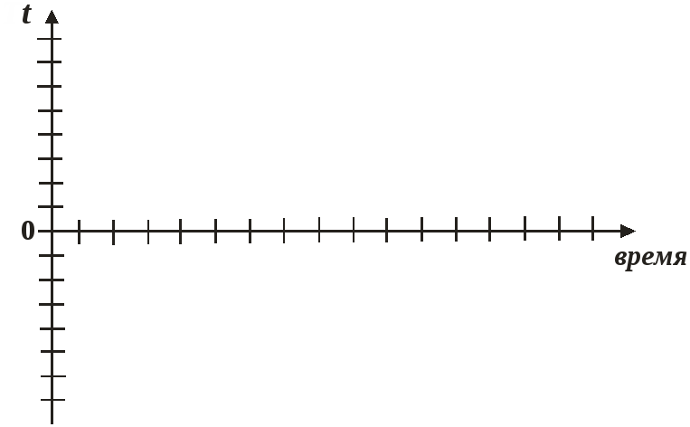

Вычислите среднюю суточную температуру воздуха. **(Ответ: 1,4 ⁰С)**

4.Вычислите атмосферное давление на высоте 300 м, если на вершине горы высотой 2010 м его величина составляла 555 мм. рт. ст. При условии, что при подъёме на каждые 10 м высоты атмосферное давление понижается на 1 мм. **(Ответ: 726 мм.рт.ст.)**

5. Постройте розу ветров по данным из таблицы:

|  |  |  |  |  |  |  |  |  |
| --- | --- | --- | --- | --- | --- | --- | --- | --- |
| Направление ветра | С | Ю | З | В | С—З | С—В | Ю—З | Ю—В |
| Количество дней | 4 | 1 | 6 | 2 | 7 | 3 | 4 | 3 |

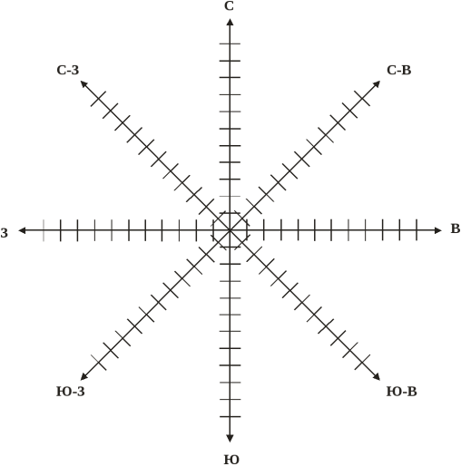 Определите преобладающее направление ветра.